Γεωδαισία
Όνομα | Κυριακή
Επίθετο | Θεοχάρη
Τμήμα | Μηχανικοί Περιβάλλοντος
Α.Μ. | 2018050043
Ημερομηνία Εκτέλεσης | 06/05/2019
Ημερομηνία Παράδοσης | 13/05/2019
Όνομα Αναφοράς | Άσκηση Πεδίου με GPW Χειρός

Εισαγωγή
Για την συγκεκριμένη άσκηση αρχικά αναγνωρίστηκε η θέση των δυο τεχνικών έργων στο πεδίο και επιλεχτήκαν τα ‘’κατάλληλα’’ σημεία δηλαδή τα σημεία που περιγράφουν πιο πιστά το περίγραμμα των τεχνικών έργων. Ακολούθως υπολογίστηκαν οι συντεταγμένες των σημείων αυτών σε ΕΓΣΑ ’87 χρησιμοποιώντας το GPS χειρός και καταγραφτήκαν στον πίνακα1 .

ΠΕΙΡΑΜΑΤΙΚΗ ΔΙΑΔΙΚΑΣΙΑ

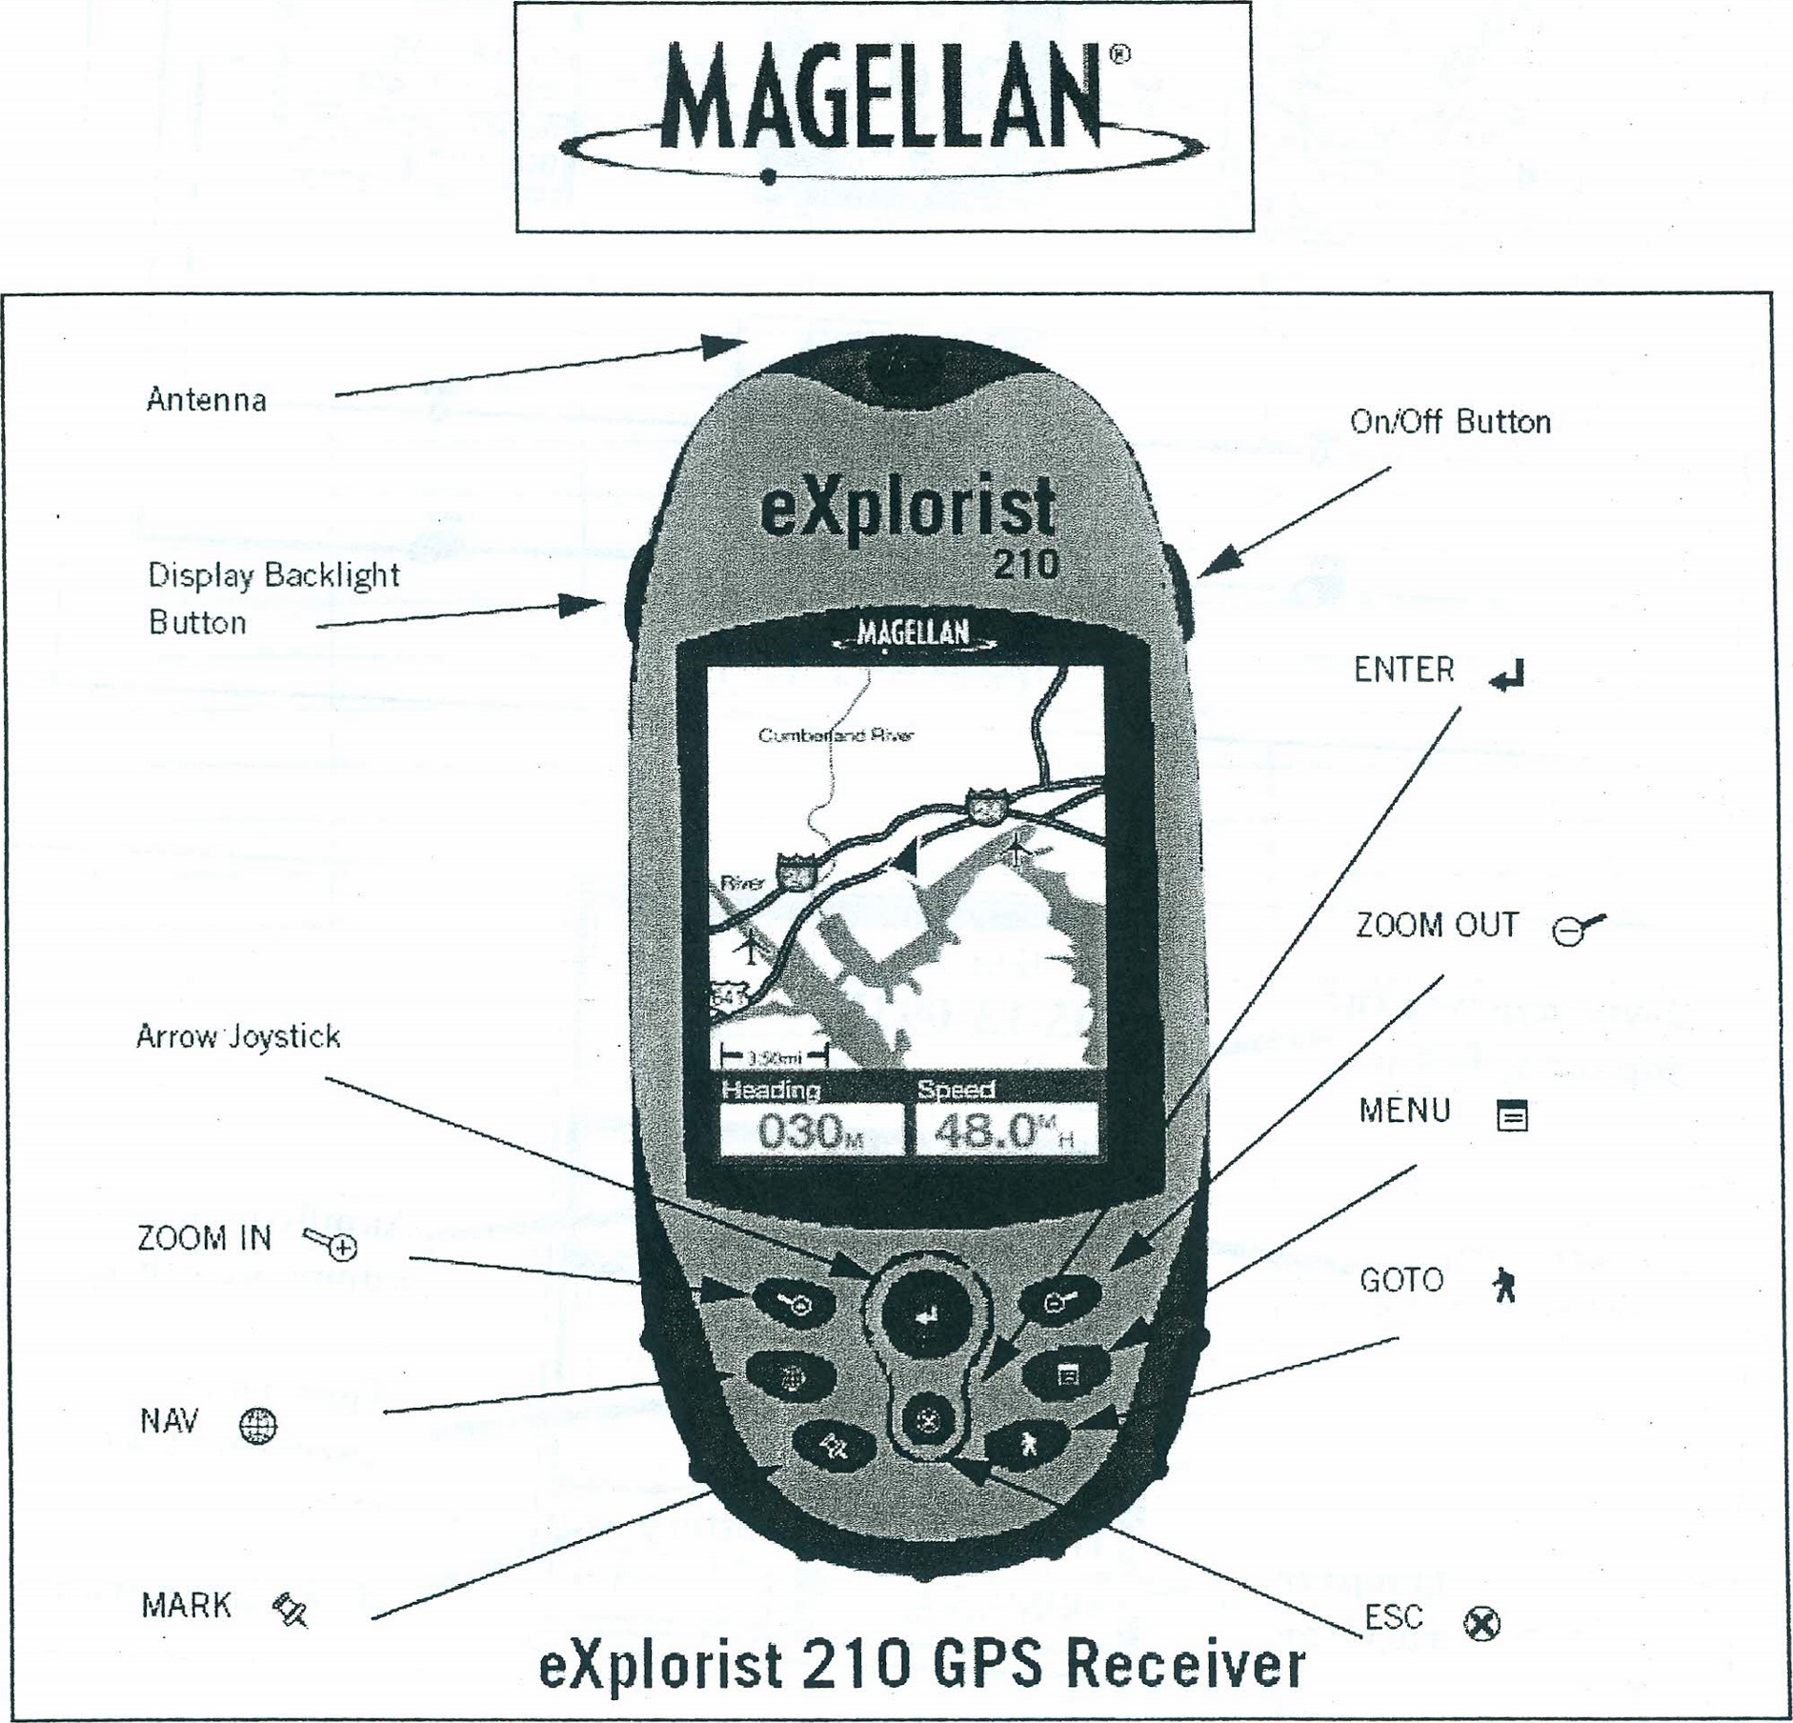

Αρχικά, κρατήθηκε σταθερά ο δέκτης στο σημείο που μελετάτε για κάποιο χρονικό διάστημα έτσι ώστε οι μεταβαλλόμενες συντεταγμένες σταθεροποιηθούν, καθώς και η ακρίβεια υπολογισμού της θέσης αυτής. Αυτό μπορεί να διαρκέσει ένα με δυο λεπτά. Όταν οι συντεταγμένες και η ακρίβεια σταθεροποιηθούν τότε καταγράφονται στον πίνακα 1 οι συντεταγμένες που εμφανίζονται στην οθόνη θέσης (Χ, Y, Η), ακρίβεια, ημερομηνία και ώρα. Η ακρίβεια μέτρησης με το όργανο αυτό είναι της τάξεως των 1-3 μέτρων και είναι ικανοποιητική για τις ανάγκες του συγκεκριμένου πειράματος. Τέλος, πάνω στον κάνναβο που δόθηκε για την συγκεκριμένη άσκηση σχεδιάστηκαν τα σημεία του παρακάτω πίνακα και ενώθηκαν καταλλήλως σχηματίζοντας έτσι το περίγραμμα των δύο υποδομών.
Πίνακας 1
Σημείο | Χ | Υ | Η | Ακρίβεια | Ώρα
2 | 0.0506019 | 0.3931902 | 122 | 6 | 01꞉54꞉39
1 | 0.0506057 | 0.3931901 | 124 | 8 | 01꞉57꞉39
3 | 0.0505991 | 0.3931891 | 121 | 7 | 02꞉00꞉45
4 | 0.0505966 | 0.3931874 | 121 | 6 | 02꞉02꞉41
5 | 0.0505946 | 0.3931853 | 121 | 7 | 02꞉04꞉19
6 | 0.0505923 | 0.3931830 | 121 | 6 | 02꞉05꞉36
7 | 0.0505908 | 0.3931806 | 121 | 8 | 02꞉07꞉00
8 | 0.0505903 | 0.3931786 | 123 | 7 | 02꞉08꞉18
9 | 0.0505903 | 0.3931760 | 125 | 6 | 02꞉09꞉15
19 | 0.0505923 | 0.3931774 | 125 | 5 | 02꞉11꞉47
21 | 0.0505926 | 0.3931809 | 121 | 5 | 02꞉13꞉01
22 | 0.0506095 | 0.3931886 | 128 | 6 | 02꞉15꞉36
20 | 0.0506037 | 0.3931896 | 129 | 6 | 02꞉17꞉18
13 | 0.0506090 | 0.3931888 | 121 | 8 | 02꞉20꞉30
12 | 0.0506099 | 0.3931874 | 121 | 6 | 02꞉22꞉05
15 | 0.0506027 | 0.3931808 | 120 | 8 | 02꞉24꞉33
14 | 0.0506004 | 0.3931820 | 120 | 14 | 02꞉25꞉39

